Отчет по мероприятиям, приуроченным неделе «Возьми за правило - жить по правилам» по ПДД во 2 младшей группе «Лесовичок»

Воспитатели: Овсянникова Я.А., Шихлярова Л.В. Дата: 24.01.22
Цели недели по ПДД:
- формирование у родителей, педагогов, воспитанников ответственности в деле сохранения собственного здоровья и безопасности;
- сохранение здоровья детей и взрослых, обеспечение безопасности жизнедеятельности;
- снижение дорожно-транспортного травматизма на улицах и дорогах города;
Задачи:
- сформировать прочную привычку в применении полученных знаний и выполнении правил поведения в обыденной жизни.
- дать ребенку определенную систему знаний по правилам дорожного движения;

Результатом проведения тематической недели по ПДД стало:
1. Дети получили и усвоили знания о правилах поведения на дороге, научились применять полученные знания о правилах дорожного движения в играх, инсценировках, в повседневной жизни, а так же смогли создать поделки в закрепление изученного материала
2. Разработаны наглядные материалы, оказывающие развивающее воздействие и познавательную стимуляцию на детей, формирование у детей знаний о культуре поведения на дороге, воспитанию ответственности за безопасность своей жизни и жизни других людей.
3. Были объединены усилия педагогов и родителей в вопросе ознакомления детей с правилами дорожного движения и их соблюдению в жизни; планомерно и активно распространялись знания о правилах дорожного движения среди родителей., отправлялись электронные, а так же бумажные памятки родителям и детям для ознакомления с правилами поведения на время зимнего периода.

Тематическое планирование, приуроченное неделе «Возьми за правило - жить по правилам» по ПДД во 2 младшей группе «Лесовичок»

Утверждаю
Заведующий МБДОУ д/с №80 «Лукоморье»
Составили педагоги:
Шихлярова Л.В.
Овсянникова Я.А.

Цели и задачи недели по ПДД
«Возьми за правило - жить по правилам» :
Цели:
- формирование у родителей, педагогов, воспитанников ответственности в деле сохранения собственного здоровья и безопасности;
- сохранение здоровья детей и взрослых, обеспечение безопасности жизнедеятельности;
- снижение дорожно-транспортного травматизма на улицах и дорогах города;

Задачи:
1.Образовательные: закрепить представления детей о назначении светофора, о его сигналах.
Уточнить,что обозначают его цвета: красный, желтый, зеленый. дать понятие о том, что машины- это транспорт, что транспорт бывает разным. Сформировать у детей представление об организации движения пешеходов и транспорта на дороге.
2. Формирование первичных представлений о машинах, улице, дороге. Знакомство с некоторыми видами транспорта.
Развивающие: развивать речевую и двигательную активность детей.
Воспитывающие: воспитывать умение применять в повседневной жизни полученные знания.

 | Тематика | Примерное содержание деятельности | Взаимодействие с семьёй
Неделя ПДД:  «Возьми за правило - жить по правилам»  (правила безопасногоповедения на дороге и в транспорте) |  | - беседы по теме дня;  - Д/игры «Покажи такой же знак», «Что обозначает знак» и др.  - Работа по аппликации «Машина и перекресток  - Изучение знаков дорожного движения;  - Составление рассказа по картине «По улицам едут машины»  - Конструирование «Улицы нашего города», «Гараж для машины»,  - Работа по аппликации «Пешеходный переход»  - П/игры «Воробышки и грузовик», «Бегите ко мне», «Светофор» и др.;  - Рассматривание карточек по тематике ПДД, беседа по каждой из карточек  - Сюжетно-ролевые игры «Мы – пассажиры», «Водители и пешеходы», «В автобусе» и др.;  - Просмотр мультфильма «Смешарики» («Дорожная азбука»;  - Чтение художественной литературы:  - С.Михалков «Моя улица»  - О. Бедарев «Если бы…»  - Я.Пишумов «Самый лучший пешеход» и др. | Распространение памяток – буклетов:  «Родитель-водитель, помни!», «Правила перевозки детей» и др.
Мероприятия : |  | Цели мероприятия:
Мероприятие 1:  Тема: «Мы живем по правилам».  Мероприятие 2:  Тема: «Знакомство с улицей»  Мероприятие 3:  Тема: Спортивное мероприятие «Труд регулировщика». |  | Цели: - знакомить с понятиями «дорога», »улица»; уточнить знания о том, где едут машины, а где ходят люди.  Цели: развитие первичных представлений об улице и правилах поведения на ней;  - Развивать внимание и навыки ориентировки в пространстве;  Цели: знакомить детей с профессией регулировщика, показать её общественную значимость. Закреплять знания о грузовом, пассажирском, легковом транспорте.  Развивать мелкую моторику рук. Воспитывать внимание, уважение к взрослым.
Мероприятие 1:
Тема: «Мы живем по правилам».

Цели:
знакомить с понятиями «дорога», »улица»; уточнить знания о том, где едут машины, а где ходят люди.

Краткое описание мероприятия:
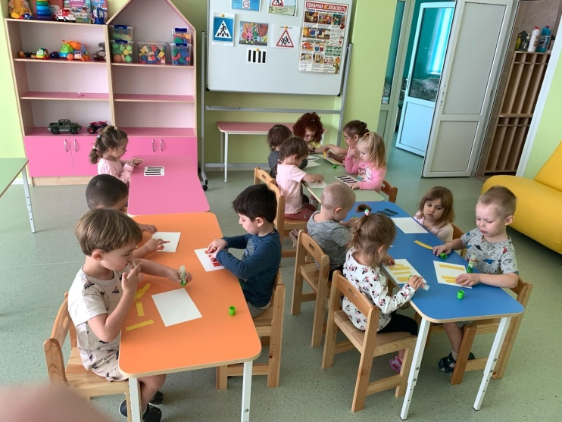
Педагог знакомит детей с правилами поведения на улицах, рассказывает о правилах дорожного движения, объясняет, для чего предназначены тротуар, проезжая часть, перекресток, какие виды транспорта можно увидеть на улицах города.
П/и: «Грузовик и воробушки» Цель: Учить действовать в соответствии со словами-командами педагога, действовать сообща.
Он беседует с детьми о том, часто ли они бывают на улице, названия каких машин знают, почему нельзя выходить на улицу без взрослых, играть на тротуаре
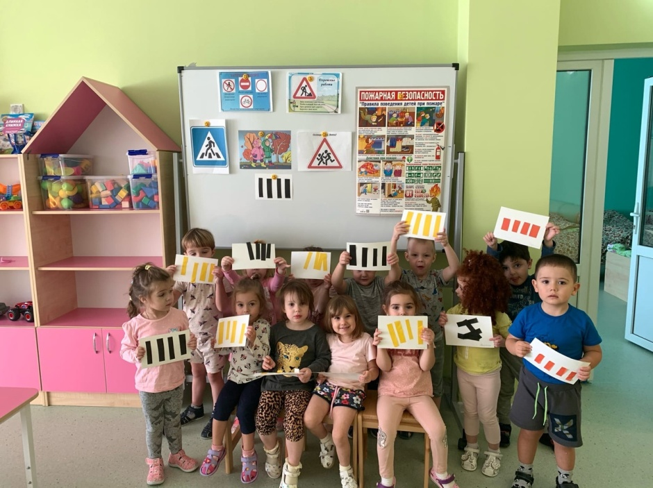
В завершении мероприятия педагог с детьми готовит аппликацию «Пешеходный переход»

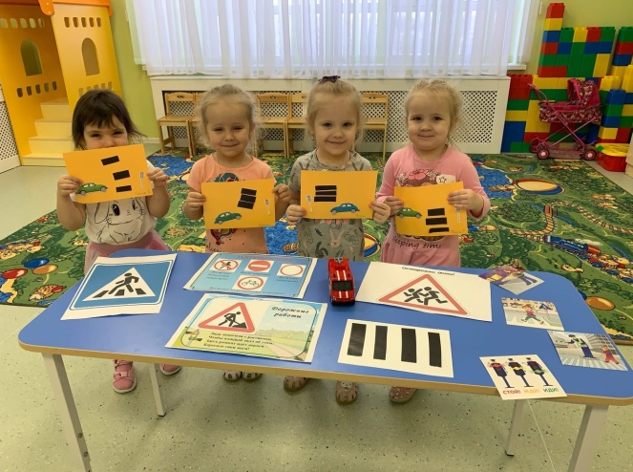
Мероприятие 2:
Тема: «Знакомство с улицей»
Цели: - Развитие первичных представлений об улице и правилах поведения на ней;
- Развивать внимание и навыки ориентировки в пространстве;
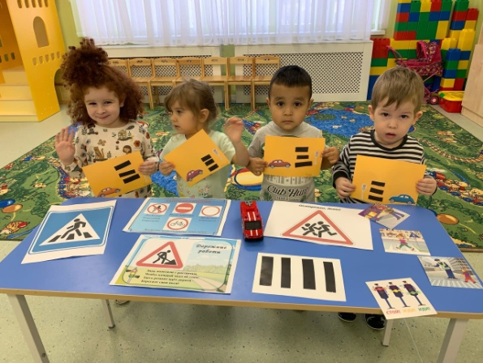
Знакомить детей с трансп. средством: грузовая машина; дать представление о её составных частях (кузов, кабина, колеса, окна, руль). Формировать представление о работе водителя. Развивать речь. Воспитывать уважение к труду водителя.

Краткое описание мероприятия:
Педагог рассказывает детям, как следует переходить дорогу, знакомит их с пешеходным маршрутом (переход «зебра», светофор, «островок безопасности»).
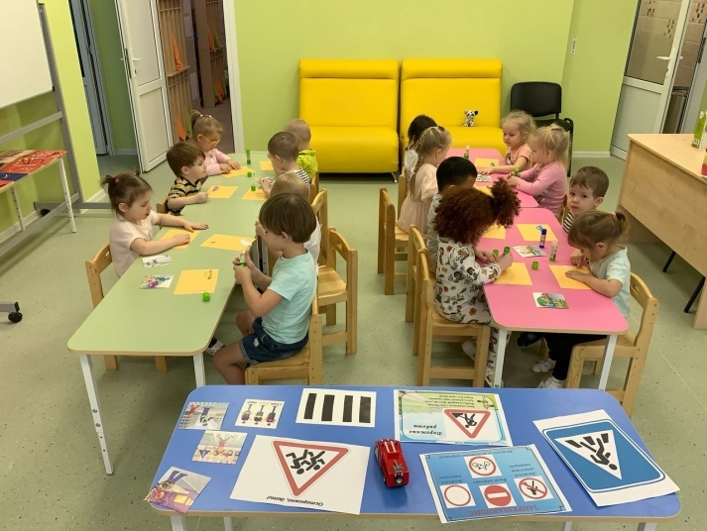
Он объясняет, что такое светофор, показывает его изображение, знакомит с сигналами. Младших детей следует учить различать и называть цвета светофора (красный, желтый, зеленый), а также тому, что они обозначают. Педагог объясняет, что светофор устанавливается на перекрестках, пешеходных переходах и в других местах оживленного транспортного движения.
Подчиняясь сигналам светофора, пешеходы переходят улицы, не мешая друг другу и не рискуя попасть под машину; а водителям сигналы светофоров помогают избегать столкновений с другими машинами и прочих несчастных случаев. Закрепляли представления детей о предназначении светофора и его сигналах в игровой форме, используя цветные картонные кружки, макет улицы с домами, перекрестком, игрушечные автомобили, куклы- пешеходы.
П/и : «Светофор» Цель: Учить действовать в соответствии со словами-командами педагога, действовать сообща. В завершении мероприятия педагог с детками готовит аппликацию: «Машина и перекресток»

Мероприятие 3:
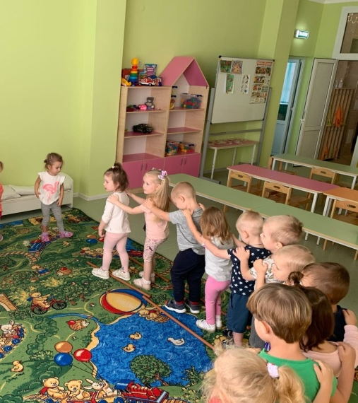
Тема: Спортивное мероприятие «Труд регулировщика».

Цель: знакомить детей с профессией регулировщика, показать её общественную значимость. Закреплять знания о грузовом, пассажирском, легковом транспорте. Развивать мелкую моторику рук. Воспитывать внимание, уважение к взрослым.

Краткий ход мероприятия:
Закрепление знаний о дорожных знаках для водителей и пешеходов. Изучение работы профессии регулировщик.
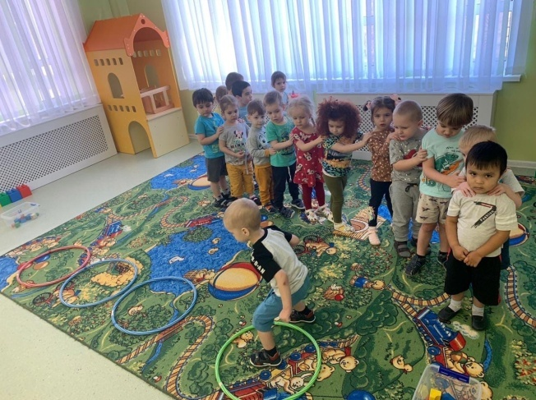
П/и: «Мы регулировщики» Цель: научиться действовать в соответствии с командами воспитателя, работать в команде.
Формирование умения различать дорожные знаки, предназначенные для водителей и пешеходов.
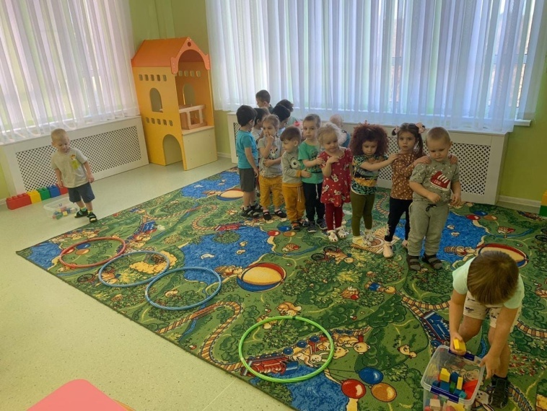
Знакомство с предупреждающими знаками («Дети», «Пешеходный переход»); с запрещающими («Въезд запрещен», «Подача звукового сигнала запрещена»); с предписывающими («Движение прямо», «Движение направо»); с информационно-указательными («Место остановки автобуса», «Пешеходный переход», «Подземный пешеходный переход»).
Педагог объясняет, что означает каждый знак, разыгрывают дорожные ситуации с помощью макета города со светофорами, автомобилями, пешеходами.

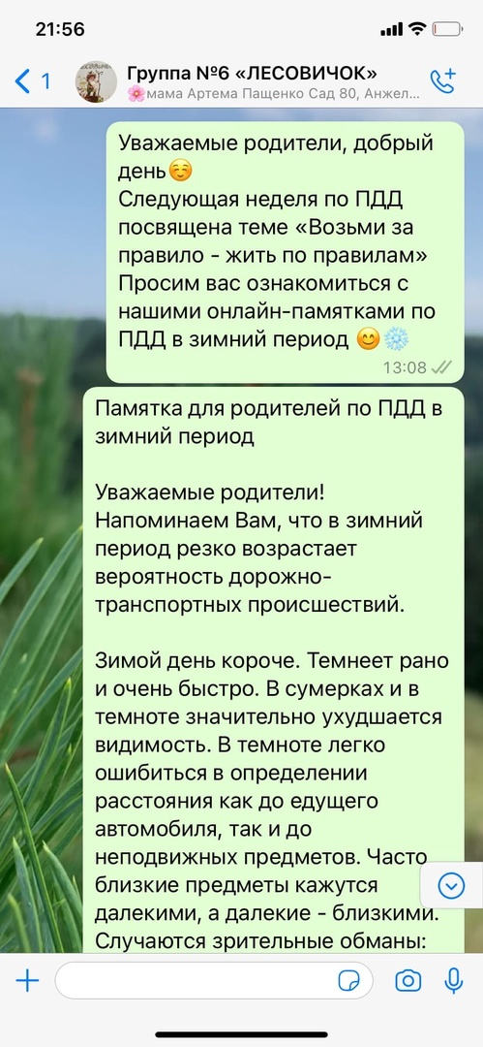
Работа с семьей:
Распространение онлайн- памяток :
«Родитель-водитель, помни!», «Правила перевозки детей» и др.
